Исследование теплопроводности почв
Морозов Илья, Комиссаров Михаил
учащиеся 8 класса
Западнодвинский район, МБОУ «Ильинская СОШ»
Руководитель: Владимирова Надежда Васильевна,
учитель физики
- Введение.
Все физиологические процессы, которыми сопровождается нормальное развитие растений и почвенных микроорганизмов, могут совершаться лишь при определенных тепловых почвенных условиях. Основным источником тепла в почве является солнечная лучистая энергия и лишь в незначительной степени – теплота, выделяющаяся при разложении органических веществ в самой почве. Слайд 1 . (презентация)
Актуальность наших исследований заключается в том, что в связи с изменившимися климатическими условиями требуются хорошие знания не только химического состава почвы, но некоторые физические характеристики почвы, одной из которых является теплопроводность. Знание теплопроводности почвы в своей местности позволит определиться со временем весеннего сева на приусадебном участке. Слайд 2.
Теплопроводность – это способность почвы проводить тепло от более нагретых слоев к более холодным. Теплопроводность почвы зависит от теплопроводности составных ее частей: наименьшая – у воздуха, несколько выше – у воды, наибольшая – у минеральной части почвы. Очень низкая теплопроводность у торфяных почв.
Цель нашей работы – исследование теплопроводности почв, что позволит применить полученные знания для правильного планирования весеннего высева семян и высадки рассады в почву. Слайд 3.
Задача поставленная перед нами – понимать основные закономерности поведения почвенной теплопроводности в системе «почва – растение». Слайд 4.
- Основное содержание
Для того чтобы решить поставленную перед нами задачу мы решили сравнить теплопроводности почв: Слайды 5 и 6.
- Чернозема и дерново-подзолистой почвы;
- Плотной и рыхлой почв:
- Сухой и влажной почв:
- Почвы с перегноем и без него.
Для проведения экспериментов были использованы 2 теплоприемника, 2 открытых жидкостных манометра, различные почвы, сосуды с горячей водой. Принцип работы нашей установки основан на изменении уровня жидкости в манометре, соединенным с теплоприемником. Изменение температуры воздуха в теплоприемнике за счет количества теплоты, переданного через слой почвы, приводит к изменению давления воздуха.
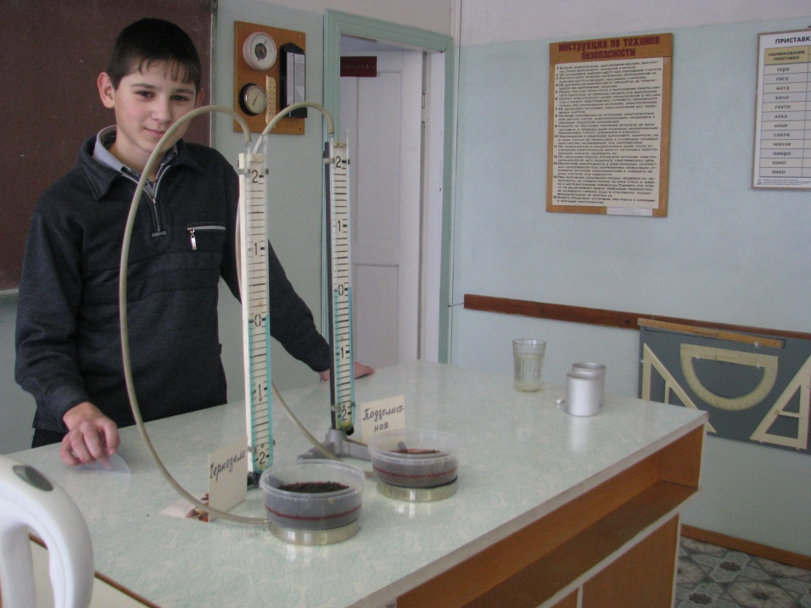
- Сравнивая теплопроводности чернозема (воронежского) и дерново-подзолистой почвы, мы предполагали , что у первой она будет больше. Ведь способность почвы поглощать тепловые лучи зависит главным образом от цвета почвы. Но эксперимент показал обратное. Вывод: Почвы темного цвета обладают способностью поглощать тепловые лучи в большей степени, чем почвы светлой окраски.
Но теплопроводность чернозема ниже, чем у дерново-подзолистой почвы. Слайды 7, 8, 9.
Почему? Выясним ниже.
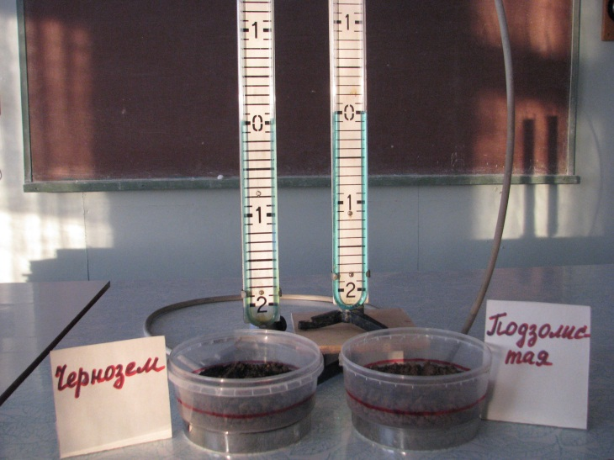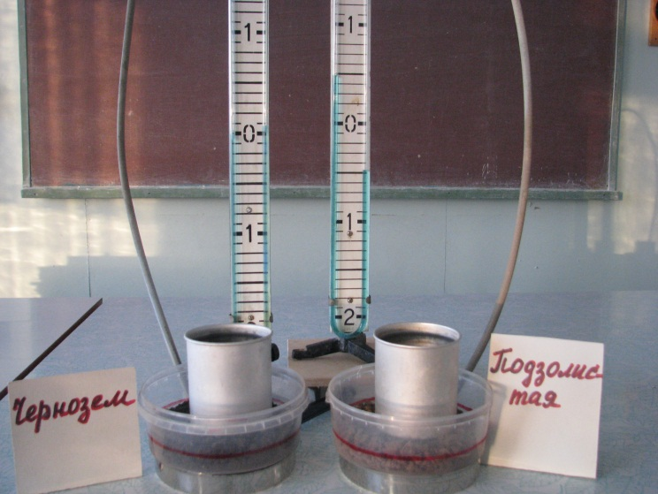
- Сравнивая теплопроводность плотной и рыхлой почв можно сделать вывод: теплопроводность рыхлой почвы меньше, чем у плотной. Это можно объяснить увеличением объема промежутков между частицами почвы, занимаемым воздухом, теплопроводность которого мала. Слайды 10 - 13
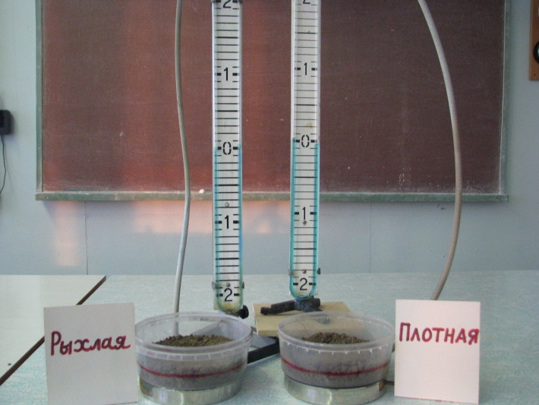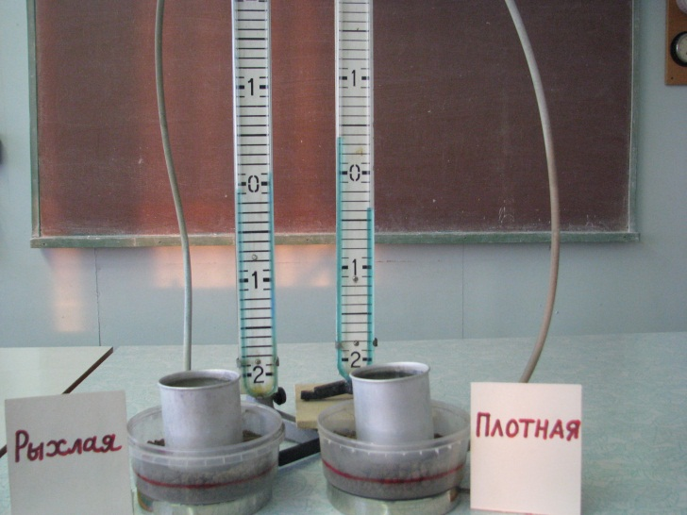
- Сравним теплопроводность влажной с сухой почв. Из наблюдений делаем вывод: теплопроводность влажной почвы больше, чем сухой. Вода вытесняет частицы воздуха, обладающих плохой способностью проводить теплоту. Притом почва теряет и свою пористость. Слайды 14 - 17
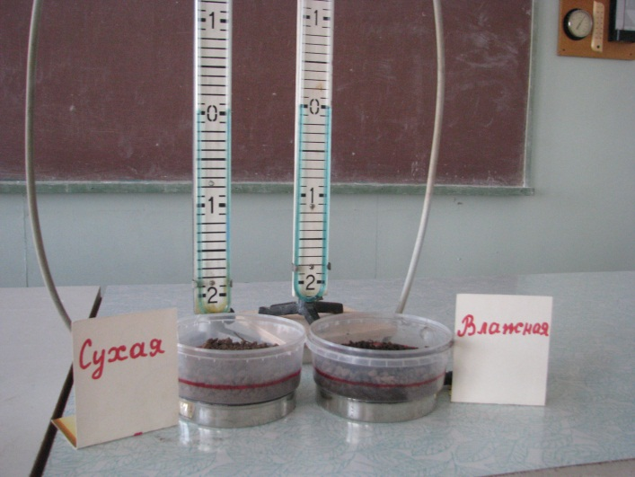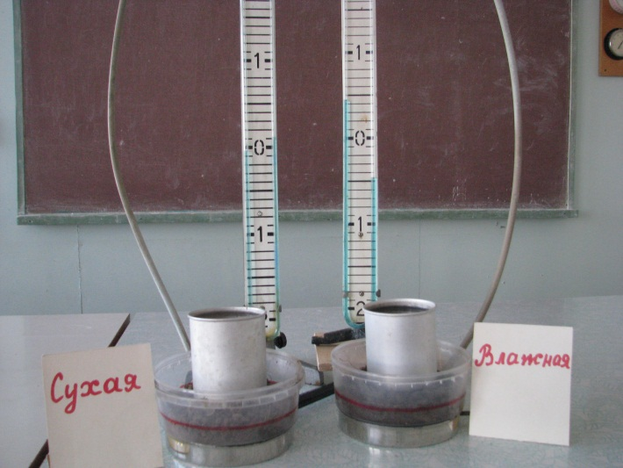
- Добавив в почву перегной проверим как изменится ее теплопроводность. Вывод: чем больше перегноя содержится в почве, тем худшим теплопроводником она является. А теперь вернемся к чернозему. Так как чернозем содержит перегной и обогащен органическими удобрениями его теплопроводность ниже подзолистой. Слайды 18 - 20
Как писал известный почвовед В.В. Докучаев, русский чернозем дороже угля, даже нефти, дороже золота, это царь – почва.
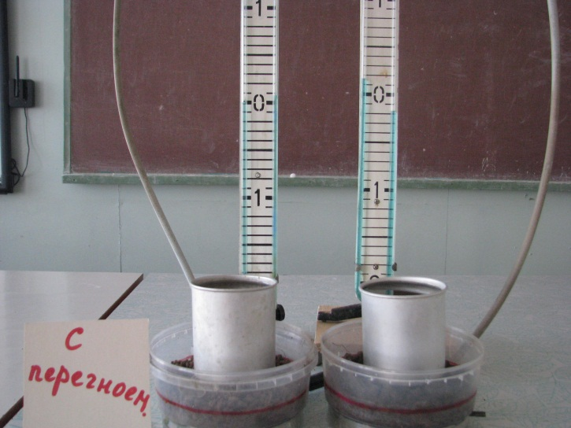

- Выводы
Тепловой режим почв зависит не только от внешних метеорологических условий, но и от внутренних свойств почв. Увлажненные, плотные почвы нагреваются быстрее, но они быстрее и теряют это тепло. Сухие, рыхлые, богатые органическими веществами почвы нагреваются медленнее, но зато излучают его постепенно: в таких почвах дольше удерживается аккумулируемая ими солнечная энергия, что благоприятно для роста и развития сельскохозяйственных культур. Реакция овощных культур на тепловой режим различна, что во многом определяется их происхождением, бывают теплолюбивые, морозостойкие растения и т.д. Поэтому для регулирования теплопроводности проводят рыхление, прикатывание, пленочное покрытие, искусственный подогрев почвы, полив, мульчирование почвы торфяной крошкой. Для улучшения теплового режима нужно вносить в почву повышенных доз органических удобрений (навоза, торфо-навоза).
В нашей местности оптимальный тепловой режим для теплолюбивых растений реально создать в условиях защищенного грунта, т.е. в парниках, теплицах. Для выращивания в открытом грунте нужно подготовить высокие грядки, которые быстрее прогреваются солнцем; добавить в почву органических удобрений; провести мульчирование – покрыть торфом, перепревшим навозом .А вот поливы понижают температуру почвы. Регулировать тепловым режимом почвы удается пока незначительно. Чем быстрее весной будет обработана почва, тем быстрее и глубже она прогреется. Слайды 21 – 23.

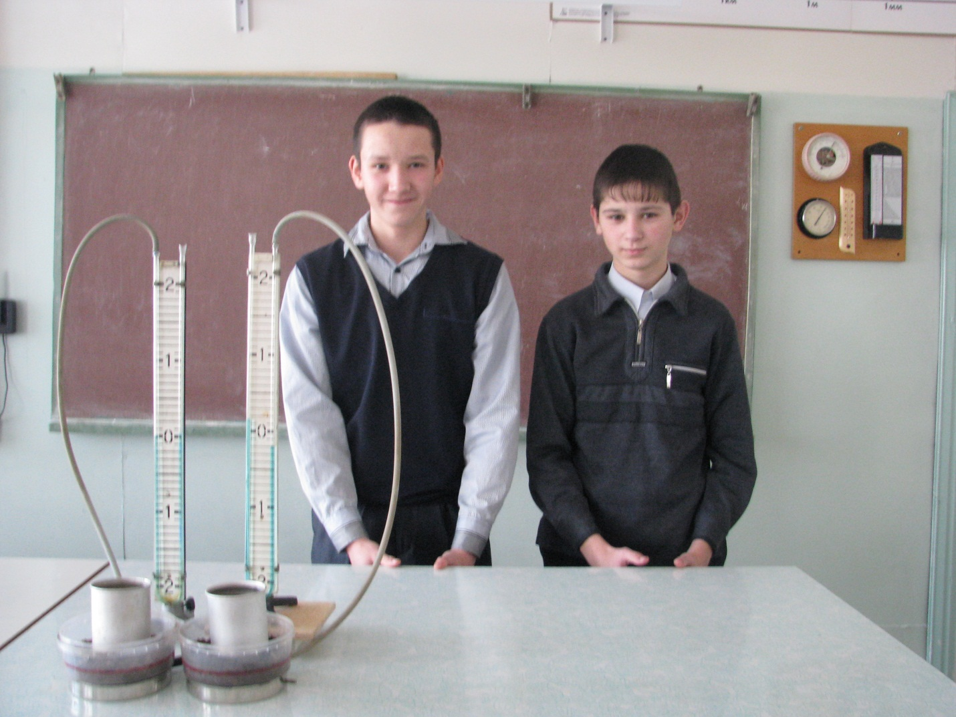

Список использованной литературы
Баландин Р.К. В.В.Докучаев. – М. Просвещение. 1990
Пономарева И.Н. Экология растений с основами биогеоценологии.-
М. Просвещение, 1978
Энциклопедический словарь юного географа- краеведа.– М. Педагогика,1981
Розанов Б.Г. Живой покров Земли. – М. Педагогика, 1989
Громов С.В., Родина Н.А. Физика. 8 кл. – М. Просвещение, 2002

